保定市徐水区农业农村局2022年部门
整体支出绩效评价自评报告

2023年8月

目 录
第一部分 摘 要 1
第二部分 绩效评价报告 8
一、保定市徐水区农业农村局基本情况 8
（一）部门职责和工作活动 8
（二）部门年度发展规划总体目标和职责分类绩效目标 9
（三）部门预算收入及决算收入 10
（四）预算支出及决算支出 12
（五）“三公”经费预算安排及支出情况 14
二、部门整体支出绩效评价指标体系设定情况 16
（一）投入（12分） 16
（二）过程（48分） 17
（三）产出（25分） 17
（四）效果（15分） 17
三、综合绩效评价工作情况 18
（一）绩效评价目的 18
（二）绩效评价依据 18
（三）绩效评价内容 19
（四）绩效评价原则 19
（五）绩效评价方法 20
（六）绩效评价过程 20
四、绩效评价评分情况 22
（一）投入（12分） 22
（二）过程（48分） 25
（三）产出（25分） 32
（四）效果（15分） 35
五、绩效评价发现的问题 36

第一部分 摘 要
为深入贯彻落实中共中央国务院《关于全面实施预算绩效管理的意见》、中共河北省委河北省人民政府《关于全面实施预算绩效管理的实施意见》、我单位对2022年部门整体支出情况开展了绩效自评价工作。
保定市徐水区农业农村局为正科级行政单位，经费保障形式为财政拨款，下设6个股室，分别办公室、农业管理股、畜牧水产业管理股、农村发展促进股、项目建设监督管理股、乡村振兴股，主要职责有：（1）组织开展“三农”重大问题的政策研究，协调督促有关方面落实中央、省、市、区关于“三农”工作的方针政策和重大决策部署，统筹研究和组织实施全区“三农”工作的发展战略、中长期发展规划。指导农业综合执法。（2）拟订和组织实施全区农业和农村经济发展战略、规划、年度计划；谋划和组织实施全区农业产业化经营、农产品加工业发展等工作;指导农产品加工业结构调整、技术创新、品牌创建和服务体系建设;指导农村一二三产业融合发展，推进现代农业示范区、现代农业园区和休闲农业建设。（3）统筹推动发展农村社会事业、农村公共服务、农村文化、农村基础设施和乡村治理。牵头组织改善农村人居环境。指导农村精神文明和优秀农耕文化建设。指导农业行业安全生产工作。（4）贯彻落实深化农村经济体制改革和巩固完善农村基本经营制度的政策。负责农民承包地、农村宅基地改革和管理有关工作。负责农村集体产权制度改革，指导农村集体经济组织发展和集体资产管理工作，指导农民合作经济组织、农业社会化服务体系、新型农业经营主体建设与发展。（5）指导乡村特色产业、农产品加工业、休闲农业发展工作。提出促进大宗农产品流通的建议，培育、保护农业品牌。发布农业农村经济信息，监测分析农业农村经济运行。承担农业统计和农业农村信息化有关工作。（6）负责种植业、畜牧业、渔业、农业机械化等农业各产业的监督管理。指导粮食等农产品生产。组织构建现代农业产业体系、生产体系、经营体系，指导农业标准化生产。负责渔业管理。（7）负责农产品质量安全监督管理。组织开展农产品(包括种植业产品、畜禽产品、水产品)质量安全监测、追溯、风险评估；指导农业检验检测体系建设和机构考核；依法对符合安全标准的农产品实施监督管理；负责食用农产品从种植养殖环节到进入批发、零售市场或生产加工企业前的质量安全监督管理。（8）组织农业资源区划工作。指导农用地、渔业水域以及农业生物物种资源的保护与管理，负责水生野生动植物保护、耕地及永久基本农田质量保护工作，指导农产品产地环境管理和农业清洁生产。指导设施农业、生态循环农业、节水农业发展以及农村可再生能源综合开发利用、农业生物质产业发展。牵头管理外来物种。（9）负责有关农业生产资料和农业投入品的监督管理。组织农业生产资料市场体系建设，依法开展农作物种子（种苗）、种畜禽、水产苗种、农药、肥料、兽药、饲料、饲料添加剂的监督管理；组织兽医医政、兽药药政药检工作，负责执业兽医和畜禽屠宰行业管理。（10）负责农业防灾减灾、农作物重大病虫害防治工作。指导动植物防疫检疫体系建设，会同有关部门制定动植物防疫检疫政策措施并指导实施，组织动植物防疫和检疫体系建设;组织监督全区动植物防疫检疫工作，发布疫情并组织扑灭;负责畜禽屠宰的监督管理工作;组织植物检疫性有害生物普查;指导引进农作物种子(种苗)检疫工作。（11）负责全区农田建设和综合开发管理。提出全区农田建设和综合开发项目投资规模和方向，负责农业综合开发土地治理和产业化发展项目的组织实施、竣工验收;负责农业综合开发项目的监督管理和绩效评价。（12）负责农业投资管理。提出农业投融资体制机制改革建议。编制全区投资安排的农业投资项目建设规划，提出农业投资规模和方向、扶持农业农村发展财政项目的建议，按区政府规定权限审批农业投资项目，负责农业投资项目资金安排和监督管理。（13）负责农业科技创新和技术推广。制定相关农业科研、农技推广的规划、计划，会同有关部门组织全区农业科技创新体系和农业产业技术体系建设，实施科教兴农战略;指导农业领域的高新技术和应用技术研究，组织实施相关农业科研专项、农业科技成果转化和技术推广工作;组织引进农业先进技术，指导农技推广体系改革与建设;负责农业转基因生物安全监督管理和农业植物新品种保护。（14）指导农业农村人才工作。拟订农业农村人才队伍建设规划并组织实施，指导农业教育和农业职业技能开发，指导新型职业农民培育、农业科技人才培养和农村实用人才培训工作。（15）拟订农业机械化和设施农业的规划、计划并组织实施。提出农业生产机械装备的技术要求和发展要求，引导农民使用新型农机产品和农作物秸秆综合利用;承担拟订农机作业规范和技术标准工作;依法组织对在用的特定种类农业机械产品进行调查;指导农机作业安全和维修管理，指导农机教育培训管理;组织实施国家农机惠农政策;指导农业机械化发展和农机安全监理。（16）完成区委、区政府和区农村工作领导小组交办的其他任务。承担区农村工作领导小组具体工作，负责全区工作。
绩效评价是制定科学合理的评价方法、评价标准和指标体系，对财政资金的使用及产生的效益进行客观、公正的评价。通过部门整体支出绩效评价工作了解部门绩效目标和指标的设置及完成情况；部门整体资金预算情况、实际收支及结转结余情况；部门履职对社会发展所带来的直接或间接影响及服务对象对部门履职效果的满意程度，促使相关部门根据绩效评价过程中发现的问题，及时整改并总结经验，提高部门管理水平，牢固树立预算绩效理念，强化部门支出责任，提高预算执行效率和财政资金使用效益。
评价工作经过了前期准备、绩效评价实施方案和指标体系制定、组织实施、绩效评价报告撰写四个阶段。
按照中共河北省委河北省人民政府《关于全面实施预算绩效管理的实施意见》的相关规定，以河北省财政厅《全面实施预算绩效管理推进工作方案》中的相关工作要求作为评价标准，采取定量和定性评价相结合的方法，对资料进行审核、分析，实事求是、客观公正地完成了农业农村局2022年部门整体支出绩效评价工作。
区农业农村局2022年部门整体支出绩效评价指标体系共设置4个一级指标、7个二级指标、27个三级指标，从投入、过程、产出、效果四个方面对区农业农村局整体支出情况评分定级。指标体系设定满分为100分，绩效评价分值≥90为“优”；80≤分值＜90为“良”；60≤分值＜80为“合格”；60分以下为“差”。
区农业农村局2022年部门整体支出综合评价得分为95.79分，评价等级为“优”。
经评价，区农业农村局2022年部门预算编制完整性、项目预算细化率、收入完成率、财政拨款支出完成率、“三公经费”控制率、资金使用合规性、决算真实性、管理制度健全性、预决算信息公开、资产管理规范性、绩效自评覆盖率、绩效评价优等率、结转结余率、部门整体效益等指标完成情况较好。
通过本次绩效评价工作，发现我单位在以下几个方面存在一些不足之处，具体如下：
1.预算决算比较。
根据区农业农村局的预算指标文件，区农业农村局2022年度预算收入的追加数为13405.13-12771.01=634.12万元，年初预算数为12771.01万元，预算收入调整率为4.97%，预算调整增加了4.97个百分点，扣4.97*0.1*2=1分；区农业农村局2022年度预算支出的追加数合计13405.13-12771.01=634.12万元，年初预算数为12771.01万元，预算支出调整率为4.97%，预算调整增加了4.97个百分点，扣1分。
2.预算追加方面
预算编制时压低项目预算支出指标，然后在年度内以预算追加等形式弥补预算单位项目经费不足。一方面造成单位经费过于紧张，影响机关正常运转及项目正常实施；另一方面增加了预算追加的随意性，容易造成预算执行过程中的不规范。
针对此次绩效评价过程中发现的问题，我们建议：
1.增强绩效指标设置的明确性
工作活动、预算项目绩效指标应当清晰、可评价、可衡量。建议在设置职责活动绩效指标时，将绩效目标细化分解为具体的工作任务数，从而使绩效目标可量化，便于对目标实现情况进行考核。
2.提高预算编制质量
部门预算编制工作要全面反映和体现部门职责，根据具体情况及时调整预算的编制，缩小预算与决算差额，减少中期预算追加，提高预算编制质量，发挥预算约束作用。
3.强化政府采购执行
建议严格按照《中华人民共和国政府采购法》及河北省《政府采购集中采购目录和限额标准》的相关规定，执行政府采购，加快预算执行进度，提高政府采购效率。
4.提高项目资金使用率
建议区农业农村局对项目资金进行梳理，督促项目进度和资金拨付进度，应拨付的资金及时拨付，不具备条件的资金及时收回，同时，对于按规定可以结转至下年的中央及省级项目资金，在下年的项目安排时优先考虑。
5.完善基础信息管理
建议严格按照档案管理的相关规定对基础数据信息档案资料及时归档保存，保证项目资料的完整性和可查阅性。

第二部分 绩效评价报告

一、保定市徐水区农业农村局基本情况

（一）部门职责和工作活动
根据中共保定市徐水区委办公室、保定市徐水区人民政府办公室关于印发《保定市徐水区农业农村局职能配置内设机构和人员编制规定》的通知，区农业农村局为区政府工作部门，正科级单位，下设6个股室。区农业农村局根据绩效预算管理改革的相关要求，按照“部门职责—工作活动绩效目标”的层级设立了绩效预算架构，职责活动包括扶持农产品生产、支持农业产业化、农业资源和生态保护、农业科技支撑和公共服务、完善农村经营管理、推进新农村建设、农业政务管理、农田建设和综合开发管理、乡村振兴、指导推进农村改革、组织协调乡村产业发展、开展农村人居环境整治、水利水电项目建设与管理共13部分。

（二）部门年度发展规划总体目标和职责分类绩效目标
按照2022年绩效预算编制要求，区农业农村局设置的年度发展规划总体目标为：
负责贯彻执行党和国家关于制定“三农”工作的方针政策和重大决策部署工作要点，并监督实施。指导全区“三农”工作。制定“三农”规划并组织实施，指导检查全区“三农”工作，负责全区“三农”工作。
职责分类绩效目标为：
1.开展农田水利建设工作。
2.开展农业科技转化与推广服务工作。
3.开展病虫害控制工作。
4.开展农产品质量安全工作。
5.开展农业执法监管工作。
6.开展农业统计监测与信息服务工作。
7.开展农业行业业务管理工作。
8.开展农业结构调整补贴等方面的工作。
9.开展农业生产支出补贴工作。
10．开展农业组织化与产业化经营工作。
11. 开展农村社会事业方面的工作。
12. 开展农业资源保护修复与利用工作。
13. 开展农村综合改革方面的工作。
14. 开展资源勘探信息等支出方面的工作。
15. 开展商业服务业等支出方面的工作。
16. 开展其他与“三农”方面相关的工作

（三）部门预算收入及决算收入
2022年区农业农村局单位预算收入12771.01万元，其中一般公共预算拨款7687.92万元，政府性基金算拨款收入62.4万元，上年结转结余5020.69万元。其中：财政拨款 6202.9万元，中央财政提前通知转移支付 6568.11万元。预算收入按功能分类包含：社会保障和就业支出371.99万元，卫生健康支出117.72万元，城乡社区支出62.4万元，农林水支出11696.29万元，商业服务业支出376万元，住房保障支出146.61万元。具体预算收入详见附件2。
2022年区农业农村局单位决算收入13391.19万元，其中：财政拨款收入13387.97万元，其他收入3.22万元（其中利息收入1.43万元，代扣代缴个人所得税手续费0.05万元，上级农业部门拨入专款收入1.74万元）。决算收入按功能分类包含：科学技术支出9.91万元，占比0.07%；社会保障和就业支出437.04万元，占比3.26%；卫生健康支出78.29万元，占比0.58%；节能环保支出50万元，占比0.37%；城乡社区支出618.72万元，占比4.62%；农林水支出12053.70万元，占比90.01%；住房保障支出143.52万元，占比1.07%。具体决算收入详见附件2。决算收入结构如图1。
图1 2022年度区农业农村局决算收入结构图

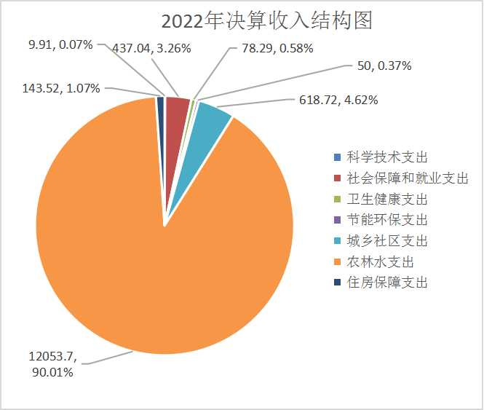

区农业农村局单位一般公共预算财政拨款决算收入比年初预算增加5081.33万元，完成年初预算的100%。决算收入大于预算收入的主要原因为2022年度区农业农村局上级下达专项资金增加。预算收入与决算收入对比情况见图2。
图2 2022年度区农业农村局预算收入与决算收入对比图
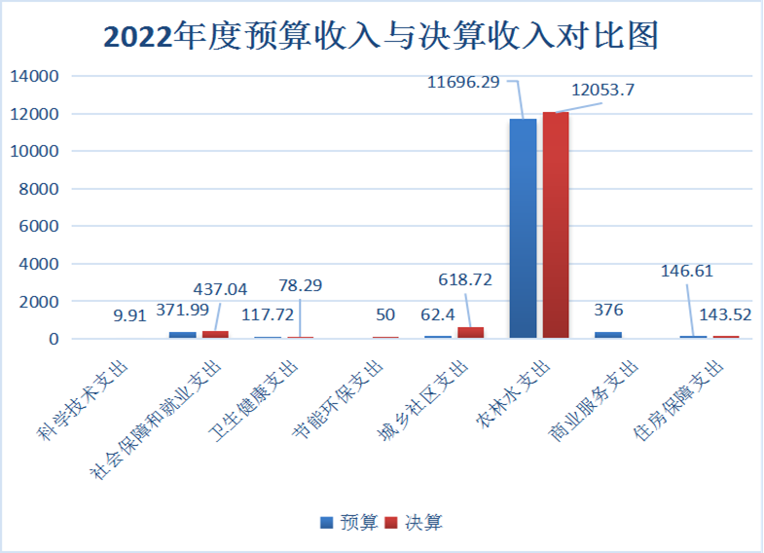

（四）预算支出及决算支出
2022年度区单位预算支出安排12771.01万元，其中：基本支出4162.70万元，项目支出8608.31万元。预算支出按功能分类包含：社会保障和就业支出371.99万元，卫生健康支出117.72万元，城乡社区支出62.40万元，农林水支出11696.29万元，商业服务业支出376.00万元，住房保障支出146.61万元。具体预算支出详见附件2。
2022年度区农业农村局决算支出为13393.80万元，其中：基本支出3894.88万元，项目支出9498.91万元。决算支出按功能分类包含：科学技术支出9.91万元，占比0.07%；社会保障和就业支出439.14万元，占比3.29%；卫生健康支出78.29万元，占比0.59%；节能环保支出50.00万元，占比0.37%；城乡社区支出618.72万元，占比4.62%：农林水支出12054.21万元，占比89.90%；住房保障支出143.52万元，占比1.07%。具体决算支出详见附件2。
决算支出结构如图3。
图3 2022年度区农业农村局决算支出结构图
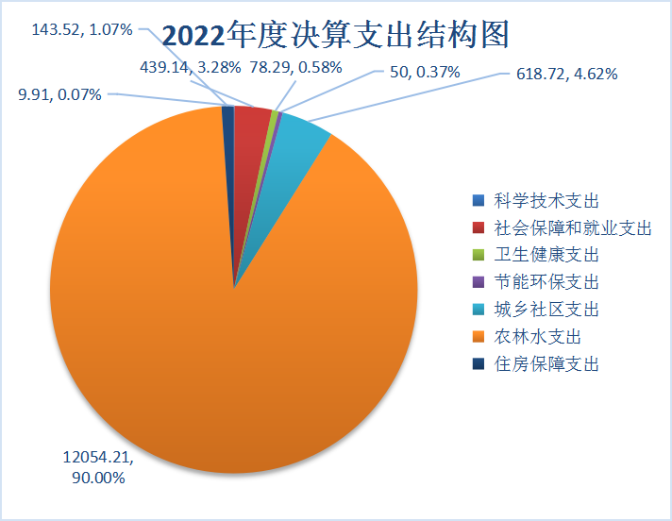

财政拨款决算支出比年初预算增加622.79万元。决算支出完成年初预算的104.88%。决算支出大于预算支出的主要原因为项目有新增追加。预算支出与决算支出对比情况如图4。
图4 2022年度区农业农村局预算支出与决算支出对比图

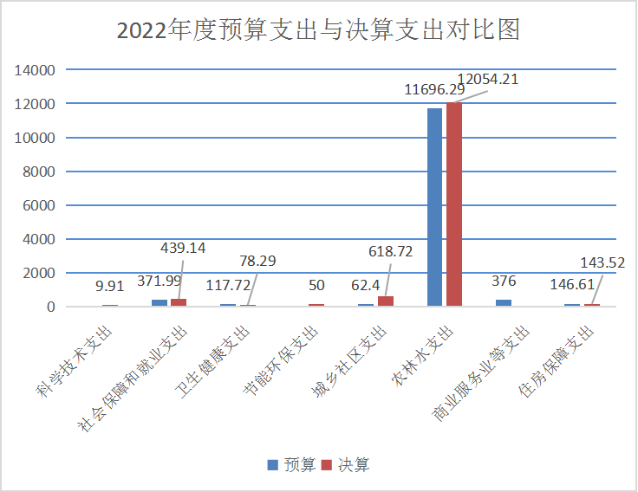

区农业农村局2022年实际项目支出9498.91万元，决算报表中项目支出9498.91万元，实际支出与决算报表一致。

（五）“三公”经费预算安排及支出情况
2022年区农业农村局“三公”经费预算12.28万元（公务用车运行维护费9.72万元，公务接待费2.56万元），实际支出10.34万元（公务用车运行维护费7.91万元，公务接待费2.43万元），比预算减少1.94万元，节约率15.80%。2022年“三公”经费预算数比2021年预算数减少24.72万元，决算数与2021年实际支出相比，增加5.97万元。具体详见表1。
表1 区农业农村局“三公”经费预算及决算明细表
单位：万元
序号 | 支出内容 | 2021年 |  | 2022年 |  | 环比情况
序号 | 支出内容 | 预算安排 | 实际支出 | 预算安排 | 实际支出 | 较上年预算增减金额 | 较上年支出增减金额
1 | 因公出国（境）费
2 | 公务用车购置及运维费 | 24 | 1.93 | 9.72 | 7.91 | -14.28 | 5.98
3 | 公务接待费 | 13 | 2.44 | 2.56 | 2.43 | -10.44 | -0.01
4 | 合计 | 37 | 4.37 | 12.28 | 10.34 | -24.72 | 5.97
1、公务用车：2022年底区农业农村局车辆合计6辆，其中应急保障用车2辆，其他用车4辆。2022年公务用车购置及运维费年初预算9.72万元，全部为公务用车运行维护费，实际支出7.91万元，比预算减少1.81万元，节约率18.62%。2022年预算数与2021年预算减少14.28，决算数与2021年实际支出相比，增加5.98万元。
2、公务接待：2022年区农业农村局公务接待费年初预算2.56万元，实际支出2.43万元，比预算减少了0.13万元，节约率5.08%。2022年预算数与2021年预算相比减少10.44万元，决算数与2021年实际支出相比，增加5.97万元。

二、部门整体支出绩效评价指标体系设定情况
根据绩效预算管理改革的有关政策和文件规定，并与区农业农村局沟通，绩效评价工作组以绩效预算架构为指导，以部门预算文本及相关资料为基础，制定了部门整体支出绩效评价指标体系。
部门整体支出绩效评价指标体系设置一级指标4个，二级指标7个，三级指标27个（详见附件3）。指标体系设定满分100分，绩效评价分值≥90为“优”；80≤分值＜90为“良”；60≤分值＜80为“中”；60分以下为“差”。评价指标体系具体构成如下：

（一）投入（12分）
主要反映绩效目标设定是否合理、科学，绩效指标的制定是否清晰、可衡量，预算编制是否完整，项目预算是否细化及在职人员控制情况。
投入指标指标分值为12分，下设2个二级指标：绩效目标设定和预算配置，6个三级指标：绩效目标合理性、绩效目标科学性、绩效指标明确性、预算编制完整性、项目预算细化率、在职人员控制率。

（二）过程（48分）
主要反映预算调整、收入及支出完成情况，“三公”经费、政府采购执行情况，财务管理是否规范、资金使用是否合规，决算真实性。
过程指标指标分值为48分，下设3个二级指标：预算执行、预算管理和绩效评价，14个三级指标：预算收入调整率、收入完成率、预算支出调整率、财政拨款支出完成率、“三公”经费控制率、政府采购执行率、资金使用合规性、决算真实性、管理制度健全性、预决算信息公开性、基础信息完整性、资产管理规范性、绩效自评覆盖率、绩效评价优等率。

（三）产出（25分）
主要反映结转结余率，项目资金使用率。
产出指标指标分值为25分，下设1个二级指标：责任履行，5个三级指标：结转结余率、项目资金使用率。

（四）效果（15分）
主要反映部门履行职责对社会发展所带来的直接或间接效益及社会公众或部门的服务对象对部门履职效果的满意程度。
效果指标指标分值15分，下设1个二级指标：履职效率，2个三级指标：部门整体效益和考核满意度。

三、综合绩效评价工作情况

（一）绩效评价目的
通过对区农业农村局2022年部门整体支出绩效评价，了解部门整体资金预算情况、实际收支情况及结转结余情况；绩效目标和指标的设置及完成情况；部门履职对社会发展所带来的直接或间接影响及服务对象对部门履职效果的满意程度。
部门整体支出绩效评价工作促使相关部门根据绩效评价过程中发现的问题，及时整改并总结经验，提高部门管理水平，牢固树立预算绩效理念，强化部门支出责任，提高预算执行效率和财政资金使用效益。

（二）绩效评价依据
1.《中华人民共和国预算法》；
2.中共中央国务院《关于全面实施预算绩效管理的意见》（中发〔2018〕34号）；
3.《河北省财政支出绩效评价管理办法》（冀财预〔2011〕68号）；
4.中共河北省委河北省人民政府《关于全面实施预算绩效管理的实施意见》（冀发〔2018〕54号）；
5.保定市徐水区财政局《关于印发绩效评价工作规划（2016-2020年）的通知》（徐政财字〔2016〕45号）；
6.保定市徐水区财政局《关于印发<全面实施预算绩效管理推进工作方案>的通知》（徐政财字〔2019〕33号）；
7. 保定市徐水区财政局《关于印发保定市徐水区区级部门预算项目绩效自评管理办法的通知》（徐政财字〔2020〕9号）
8.其他与部门绩效评价工作相关的文件。

（三）绩效评价内容
区农业农村局2022年部门整体支出绩效目标和指标的设置及完成情况；资金预算情况、实际收支情况及结转结余情况；部门履职对社会发展所带来的直接或间接影响及服务对象对部门履职效果的满意程度。

（四）绩效评价原则
1.价值导向原则：财政支出绩效评价体系应能够反映财政支出的经济性、效益性、有效性原则，体现财政部门和项目主管部门的价值导向。
2.重要性原则：根据指标在整个指标体系中的地位和作用进行筛选，选择最具代表性、最能反映评价要求的指标。
3.综合性原则：将定性指标和定量指标相结合，定性分析是定量分析的基础，定量分析是定性分析的深化，两者相结合系统反映财政支出所产生的社会效益。
4.经济性原则：指标的选取要考虑现实条件及可操作性，数据的获得应符合成本效益原则，在合理成本的基础上收集信息。

（五）绩效评价方法
本次评价采取目标比较法、定量和定性评价相结合和综合评价相结合的方式，运用审查、询问查证和问卷调查等方法开展绩效评价工作。
1.审查法：通过审查被评价单位的预算文本、决算文本、会计账簿、支出凭证、项目完成情况等相关资料，分析资金收支的合理性和合规性、预算执行及管理情况、绩效目标和指标的设置及完成情况、部门整体效益。
2.询问查证法：在比较分析相关资料的基础上，通过询问的形式，核查项目资料是否真实、合理，从而对部门整体支出情况作出初步的判断和评价。
3.问卷调查法：通过设计调查问卷，在一定范围内随机发放，并收集分析调查问卷，对财政支出的效果进行评价，了解服务对象对部门履职效果的满意程度。

（六）绩效评价过程
本次绩效评价工作经过了前期准备、绩效评价实施方案和指标体系制定、组织实施、绩效评价报告撰写四个阶段。
1.前期准备阶段
经与区农业农村局充分沟通，并充分收集相关资料，主要包括部门职责、工作活动、预决算文本、相关管理制度、资金使用等相关资料，为制定绩效评价实施方案和指标体系奠定了基础。
2.制定绩效评价实施方案和体系
基于对区农业农村局相关资料的收集，制定绩效评价实施方案和体系,确定最终方案。
3.组织实施阶段
根据绩效评价实施方案和指标体系，对区农业农村局开展评价工作，包括查看预决算文本及部门工作活动绩效目标和指标；比对预决算的调整及执行情况；核查固定资产管理的规范性；核查明细账与决算报表项目的一致性；对项目产出情况进行了解查看；随机选取服务对象进行满意度调查；对一些专业的问题咨询相关专家等。根据收集的数据、资料进行核对、比较、计算，对部门整体支出进行评分。
4.撰写绩效评价报告
在完成对各评价指标评分定级的基础上，开始进行报告撰写工作。

四、绩效评价评分情况
区农业农村局部门整体支出绩效评价总得分为95.79分，综合绩效评价等级为“优”。各项得分情况如下：

（一）投入（12分）
该一级指标包含绩效目标设定和预算配置两个二级指标，主要反映绩效目标设定是否合理、科学，绩效指标的制定是否清晰、可衡量，预算编制是否完整，项目预算是否细化及在职人员控制情况。
表2 投入指标及得分情况表
一级指标 | 二级指标 | 三级指标 | 分值权重 | 得分
投入  （12分） | 绩效目标设定（6分） | 绩效目标合理性 | 2 | 2
投入  （12分） | 绩效目标设定（6分） | 绩效目标科学性 | 2 | 2
投入  （12分） | 绩效目标设定（6分） | 绩效指标明确性 | 2 | 2
投入  （12分） | 预算配置  （6分） | 预算编制完整性 | 2 | 2
投入  （12分） | 预算配置  （6分） | 项目预算细化率 | 2 | 2
投入  （12分） | 预算配置  （6分） | 在职人员控制率 | 2 | 0
合计 |  |  | 12 | 10
1.绩效目标设定（6分）
（1）绩效目标合理性(2分)
该指标主要评价部门的职责设定是否符合“三定”方案中所赋予的职责；工作活动是否与部门职责、工作规划和重点工作相关；工作活动项下确定的预算项目是否合理，是否与工作活动密切相关；工作活动和项目预算安排是否合理。
通过对比保定市徐水区委办公室及保定市徐水区人民政府办公室印发的《保定市徐水区农业农村局职能配置内设机构和人员编制规定》和徐水区农业农村局2022年预算文本—部门职责工作活动绩效目标，评价工作组认为区农业农村局部门职责符合“三定”方案中所赋予的职责，绩效目标设立依据充分，符合客观实际，与部门职责、工作规划和重点工作相关，工作活动和项目预算安排合理。
该指标实际得分2分。
（2）绩效目标科学性（2分）
该指标主要评价预算批复的部门年度发展规划目标和部门职责分类绩效目标是否充分，是否与部门履职、年度工作任务相符；工作活动是否有明确的绩效目标，绩效目标是否与部门职责目标、部门年度工作目标一致，是否能体现工作活动的产出和效果。
根据区农业农村局2022年预算文本—部门职责工作活动绩效目标，绩效目标与部门履职、年度工作任务相符；工作活动有明确的绩效目标，绩效目标与部门职责目标、部门年度工作目标一致。
该项指标实际得分2分。
（3）绩效目标明确性（2分）
该指标主要评价是否将部门整体的绩效目标细化分解为具体的工作任务，工作活动、预算项目绩效指标是否清晰、细化、可评价、可衡量；工作活动、预算项目绩效指标的评价标准是否清晰、可衡量；是否与部门年度的任务数或计划数相对应。
根据区农业农村局2022年预算文本—部门职责工作活动绩效目标,该指标实际得分2分。
2.预算配置（6分）
（1）预算编制完整性（2分）
该指标主要评价部门所有收入是否全部纳入部门预算，部门支出预算是否统筹各类支出，按基本支出、项目支出分别编制。
根据区农业农村局2022年预算文本及相关会计资料，区农业农村局所有收入均已纳入部门预算，部门支出按基本支出、项目支出分别编制。
该指标实际得分2分。
（2）项目预算细化率（2分）
该指标主要评价编报的项目支出是否细化到具体用款单位和项目的资金额度，通过项目预算细化率衡量。
项目预算细化率=细化的项目金额/实际编报的项目金额×100%。
根据区农业农村局2022年预算文本—部门项目支出预算表，区农业农村局2022年预算项目共114个，涉及资金20345.92万元，所有项目均细化到具体用款单位及项目资金额度。项目预算细化率=（114/114）*100%=100%
该指标实际得分2分。
（3）在职人员控制率（2分）
该指标主要考核截至2022年底区农业农村局在职人员控制情况，通过在职人员控制率衡量。
在职人员控制率=决算在职人员/编制数×100%。
根据保定市徐水区委办公室及保定市徐水区人民政府办公室关于印发《保定市徐水区农业农村局职能配置内设机构和人员编制规定》的通知，区农业农村局部门人员编制为150人，根据区农业农村局2022年决算文本-部门基本情况表，截至2022年底，在职人员156人，在职人员控制率=（156/150）*100%=104%，在职人员控制率大于100%的。
该指标实际得分0分。

（二）过程（48分）
该一级指标包含预算执行、预算管理和绩效评价三个二级指标，主要反映预算调整、收入支出完成情况，“三公”经费、政府采购执行情况，财务管理是否规范、资金使用是否合规，决算真实性。
表3 过程指标及得分情况表
一级指标 | 二级指标 | 三级指标 | 分数权重 | 得分
过程（48分） | 预算执行  （24分） | 预算收入调整率 | 2 | 1
过程（48分） | 预算执行  （24分） | 收入完成率 | 4 | 4
过程（48分） | 预算执行  （24分） | 预算支出调整率 | 2 | 1
过程（48分） | 预算执行  （24分） | 财政拨款支出完成率 | 4 | 4
过程（48分） | 预算执行  （24分） | “三公经费”控制率 | 3 | 3
过程（48分） | 预算执行  （24分） | 政府采购执行率 | 3 | 3
过程（48分） | 预算执行  （24分） | 资金使用合规性 | 3 | 3
过程（48分） | 预算执行  （24分） | 决算真实性 | 3 | 3
过程（48分） | 预算管理  （16分） | 管理制度健全性 | 4 | 4
过程（48分） | 预算管理  （16分） | 预决算信息公开 | 4 | 4
过程（48分） | 预算管理  （16分） | 基础信息完善性 | 4 | 4
过程（48分） | 预算管理  （16分） | 资产管理规范性 | 4 | 4
过程（48分） | 绩效评价  （8分） | 绩效自评覆盖率 | 4 | 4
过程（48分） | 绩效评价  （8分） | 绩效评价优等率 | 4 | 3.79
合计 |  |  | 48 | 45.79
1.预算执行（24分）
（1）预算收入调整率（2分）
该指标主要评价预算收入的调整情况，进而衡量预算收入编制的准确性，通过预算收入调整率衡量。
预算收入调整率=（调整预算数-年初预算数）/年初预算数*100%
根据区农业农村局的预算指标文件，区农业农村局2022年度预算收入的追加数为13405.13-12771.01=634.12万元，年初预算数为12771.01万元，预算收入调整率为4.97%，预算调整增加了4.97个百分点，扣4.97*0.1*2=1分。
该项指标实际得分1分。
（2）收入完成率（4分）
该指标主要评价部门预算收入的完成情况，用以反映部门预算收入的完成程度，通过收入完成率衡量。
收入完成率=（决算收入/预算收入）×100%。
根据区农业农村局2022年预算文本、决算文本，2022年收入年初预算数12771.01万元，收入决算13405.13万元，收入完成率=（决算数/预算数）*100%=104.97%。
该指标实际得分4分。
（3）预算支出调整率（2分）
该指标主要评价预算支出的调整情况，进而衡量预算支出编制的准确性，通过预算支出调整率衡量。
预算支出调整率=（调整预算数-年初预算数）/年初预算数*100%
根据区农业农村局提供的保定市财政局下发的预算指标文件，其区农业农村局2022年度预算支出的追加数合计13405.13-12771.01=634.12万元，年初预算数为12771.01万元，预算支出调整率为4.97%，预算调整增加了4.97个百分点，扣1分。
该指标实际得分1分。
（4）财政拨款支出完成率（4分）
该指标主要评价部门财政拨款的支出进度，通过财政拨款支出完成率来衡量。
财政拨款支出完成率=（部门决算财政拨款支出/部门决算财政拨款收入）*100%。
区农业农村局提供的2022年决算文本，部门决算财政拨款支出数13405.13万元，财政拨款收入数13405.13万元，财政拨款支出率=（财政拨款支出数/财政拨款收入数）*100%=100%≥90%。区农业农村局2022年年初结转和结余13.94万元，故支出数小于收入数。
该指标实际得分4分。
（5）“三公”经费控制率（3分）
该指标主要评价“三公”经费是否得到有效控制，通过“三公”经费控制率来衡量。
“三公”经费控制率=（实际支出数/预算数）*100%。
根据区农业农村局2022年预算文本及决算文本，“三公”经费年初预算数12.28万元，年末决算数10.34万元，“三公”经费控制率=（年末决算数/年初预算数）*100%=84.20%≤100%。
该指标实际得分3分。
（6）政府采购执行率（3分）
该指标主要评价部门是否有效执行政府采购政策，通过政府采购执行率来衡量。
政府采购执行率=（实际政府采购金额/政府采购预算金额）*100%。
根据区农业农村局2022年预算文本及决算文本，政府采购年初预算数112.4万元，年末决算数4791.49万元，政府采购执行率为4262.89%。
该指标实际得分为3分。
（7）资金使用合规性（3分）
该指标主要评价资金使用是否按照相关法律法规和资金管理办法规定的用途使用，财务管理是否符合相关会计准则和财务制度。
根据区农业农村局2022年明细账、会计凭证等相关资料，区农业农村局资金使用符合相关会计准则和财务制度，资金拨付有完备的审批程序和手续，资金使用符合部门预算批复的用途，未发现截留、挤占、挪用财政资金的情况。
该指标实际得分3分。
（8）决算真实性（3分）
该指标主要评价决算编制数据是否与账表一致，即决算报表数据与会计账簿数据是否一致。
经核查区农业农村局2022年决算文本、明细账及总账，区农业农村局决算文本数据均与明细账、总账一致。
该指标实际得分3分。
2.预算管理（16分）
（1）管理制度健全性（4分）
该指标主要评价部门是否制定资金管理办法、财务管理制度、会计核算制度等相关内部控制制度，制度执行是否得到有效执行。
区农业农村局工作制度涵盖了财务制度、资产管理制度、公务用车制度等相关制度，经检查区农业农村局付款流程审批单、资产盘点表等资料，区农业农村局已按照相关管理制度的规定执行。
该项指标实际得分4分。
（2）预决算信息公开性（4分）
该指标主要评价部门是否按照政府信息公开的有关要求在相关网站公开部门预算、预算执行情况、年度工作任务等相关信息。
区农业农村局2022年按政府信息公开的有关要求在保定市徐水区人民政府网公开了2022年的预决算情况、部门责任清单、行政监督清单等相关信息。
该指标实际得分4分。
（3）基础信息完善性（4分）
该指标主要评价基础数据信息和财务信息资料是否真实、完整。
根据区农业农村局提供的会计账簿、凭证及其他相关资料，区农业农村局会计信息资料真实完整，
该指标实际得分4分。
（4）资产管理规范性（4分）
该指标主要评价资产管理是否规范，是否建立资产台账，新增资产是否符合规定程序和规定标准，资产的配置是否合规，资产保存是否完整。
区农业农村局建立了固定资产台账、无形资产台账，资产保存完整，2022年新增资产10.13万元，包含：通用、专用设备（5.57万元）、电脑及计算机设备（3.92万元）、家具、用具（0.64万元），资产购置手续完备，配置符合要求，资产管理整体较规范。
该项指标实际得分4分。
3.绩效评价（8分）
（1）绩效自评覆盖率（4分）
该指标主要评价部门是否按相关要求实施绩效自评，通过绩效自评覆盖率来衡量。
绩效自评覆盖率=（报送相关自评材料的数量/应实施项目绩效自评数量）*100%。
根据徐水区财政局《关于开展2022年度财政专项资金部门绩效自评价工作的通知》及徐水区农业农村局2022年一般项目部门绩效自评表，区农业农村局2022年开展绩效自评的项目数为114个，年初预算文本项目数34个，要求自评项目个数114个，自评覆盖率为 100%。
该指标实际得分4分。
（2）绩效评价优等率（4分）
该指标主要评价部门开展的绩效评价项目的完成质量，通过绩效评价优等率来衡量。
绩效评价优等率=（结果达到优等的数量/参评数量）*100%。
区农业农村局2022年参评数量114个，绩效评价结果达到优等的数量108个，绩效评价优等率为94.73%。
该指标实际得分3.79分。

（三）产出（25分）
该一级指标包含责任履行一个二级指标，主要反映结转结余率，项目资金使用率，实际完成率，完成及时率，质量达标率。
表4 产出指标及得分情况表
一级指标 | 二级指标 | 三级指标 | 分数权重 | 得分
产出  （25分） | 责任履行（25分） | 结转结余率 | 5 | 5
产出  （25分） | 责任履行（25分） | 项目资金使用率 | 5 | 5
产出  （25分） | 责任履行（25分） | 实际完成率 | 5 | 5
产出  （25分） | 责任履行（25分） | 完成及时率 | 5 | 5
产出  （25分） | 责任履行（25分） | 质量达标率 | 5 | 5
合计 |  |  | 25 | 25
1.结转结余率（5分）
该指标主要评价部门的结转结余情况，通过结转结余率衡量。
结转结余率=（本年结转结余数/决算收入数）*100%。
根据区农业农村局2022年决算文本及相关资料，区农业农村局2022年结转结余资金11.33万元，决算收入13405.13万元，结转结余率0.08%，小于5%。
该项指标实际得分5分。
2.项目资金使用率（5分）
该指标主要评价项目资金的使用效率，通过项目资金使用率来衡量。
项目资金使用率=（实际支出项目资金总额/计划完整项目资金总数）*100%。
区农业农村局2022年实际支出项目资金总额9498.91万元，年初预算共34个项目，预算数8608.31万元，年中追加项目资金9506.98-8608.31=898.67万元，项目资金使用率为99.92%。
该指标实际得分5分。
3，实际完成率（5分）
部门（单位）履行职责而实际完成工作数与计划工作数的比率，用以反映和考核部门（单位）履职工作任务目标的实现程度。
实际完成率=（实际完成工作数/计划工作数）×100%。
实际完成工作数：一定时期（年度或规划期）内部门（单位）实际完成工作任务的数量。
计划工作数：部门（单位）整体绩效目标确定的一定时期（年度或规划期）内预计完成工作任务的数量。
保定市徐水区农业农村局2022年实际完成项目数114-6=108个，计划完成工作数34个，项目完成率为317.65%。
该指标实际得分5分。
4，完成及时率（5分）
该指标主要评价项目的完成及时率。
完成及时率=（及时完成实际工作数/计划工作数）*100%
保定市徐水区农业农村局2022年及时完成实际工作数108个，计划工作数34个，项目完成率为317.65%。
该指标实际得分5分。
5，质量达标率（5分）
该指标主要评价项目的质量达标率
质量达标率=（质量达标实际工作数/计划工作数）*100%
保定市徐水区农业农村局2022年项目质量达标数108个，计划工作数34个。指标达标率317.65%。
该指标实际得分5分。

（四）效果（15分）
该一级指标包含履职效益一个二级指标。主要反映部门履行职责对社会发展所带来的直接或间接效益及社会公众或部门的服务对象对部门履职效果的满意程度。
表5 效果指标及得分情况表
一级指标 | 二级指标 | 三级指标 | 分数权重 | 得分
项目效果  （15分） | 履职效益  （15分） | 部门整体效益 | 10 | 10
项目效果  （15分） | 履职效益  （15分） | 考评满意度 | 5 | 5
合计 |  |  | 15 | 15
1.部门整体效益（10分）
该指标主要评价部门履行职责对社会发展所带来的直接或间接效益。
经查看区农业农村局提供的相关资料，区农业农村局履行职责对社会发展所带来的社会效益较显著，有效的提高了社会公众的农业行业安全生产意识、农产品质量安全意识、农村人居环境保护意识、农业农村人才培养意识、农村可再生能源综合利用意识等，减少了农业行业安全生产意识薄弱、农村环境污染、农业农村人才培养意识薄弱、农产品农药超标等不稳定因素。。
该项指标实际得分10分。
2.考评满意度（5分）
该指标主要评价社会公众或部门的服务对象对部门履职效果的满意程度。
针对该指标，我们随机选取了50个调查对象进行了问卷调查，具体调查情况如下：
表6 服务对象满意度调查问卷汇总表
单位：人次
调查项目 | 满意 | 一般 | 不满意 | 合计 | 单项得分
2022年工作的开展是否满意 | 50 |  |  | 50 | 100
2021年工作的专业水平是否满意 | 50 |  |  | 50 | 100
2021年工作执行效率是否满意 | 50 |  |  | 50 | 100
调查问卷共分为3个单项，每个单项满分为100分。其中：每一单项满分为100分：满意为100分，一般为50分，不满意为0分。
单项满意度得分=总分数/总人数
总体满意度得分=∑1/3各单项满意度得分
经计算，总体得分为100分，大于90分，评价等级为“优”。
该指标实际得分5分。

五、绩效评价发现的问题
通过对各指标得分及扣分原因的分析，区农业农村局2022年部门整体支出基本按相关要求执行预算、决算，完成了绩效目标，资金使用效益良好。通过评价，也发现一些不足之处，具体情况如下：
1.预算决算比较。
根据区农业农村局的预算指标文件，区农业农村局2022年度预算收入的追加数为13405.13-12771.01=634.12万元，年初预算数为12771.01万元，预算收入调整率为4.97%，预算调整增加了4.97个百分点，扣4.97*0.1*2=1分；区农业农村局2022年度预算支出的追加数合计13405.13-12771.01=634.12万元，年初预算数为12771.01万元，预算支出调整率为4.97%，预算调整增加了4.97个百分点，扣1分。
2.预算追加方面
预算编制时压低项目预算支出指标，然后在年度内以预算追加等形式弥补预算单位项目经费不足。一方面造成单位经费过于紧张，影响机关正常运转及项目正常实施；另一方面增加了预算追加的随意性，容易造成预算执行过程中的不规范。

附件：1.保定市徐水区农业农村局部门基本情况及主要职责
2.2022年度保定市徐水区农业农村局收支预算及决算明细表
3.部门整体支出绩效评价指标体系

